ZENITH تصل إلى آفاق بعيدة مع Defy El Primero 21 BLUE

أدهشت Zenith العالم في عام 2017 من خلال إصدارها العظيم للطراز الجديد Zenith DEFY EL PRIMERO 21. A بوصفها صياغة جديدة لدقة وموثوقية الكرونومتر، تعد الساعة DEFY EL PRIMERO 21 تجسيداً حقيقياً لروح الابتكار، التي تميزت بها Zenith‏ على مدار الـ 150 سنة الماضية. وقد تجسدت روعتها الطبيعية المُفعمة بالجمال والرقة من خلال الإصدار المتميز باللون الأزرق الأصلي الأنيق.
في عام 1969، أطلقت Zenith الساعة El Primero، وهي أول ساعة كرونوغراف تعمل بآلية حركة ذات طارات عمودية أوتوماتيكية بالكامل ، والتي تتيح دقة من 1/10th من الثانية. باعتباره تجسيداً مطلقاً للكمال وأسطورة تتربع على عرش عالم الساعات، وضع هذا الموديل الرائد معلماً جديداً في تاريخ صناعة الساعات لم يتم تخطيه – حتى الآن. وبعد مرور نصف قرن، عادت Zenith لتتحدى المفاهيم التقليدية من جديد ولتتجاوز كل الحدود القائمة لتقودنا إلى عالم الدقة 1/‏100th من الثانية. وكأسطورة تولد من جديد، تمثل Zenith DEFY EL PRIMERO 21 رمزا ساطعا في القرن 21 يستشرف مستقبلا مشرقا لعلامة تجارية ذات تراث عريق.
وعندما يتعلق الأمر بالابتكار، فإن إبداع Zenith لا يعرف الحدود
تمثل الساعة Zenith DEFY EL PRIMERO 21 نقلة نوعية من حيث الأداء والتصميم الميكانيكي. وهي بذلك تنافس نفسها فقط. وتتمتع آلية الحركة، التي تمت ترقيتها حديثاً في هذه التحفة الفنية الفريدة من نوعها بتردد يبلغ 360,000 A/H (50 هرتز)، وهو ما يزيد بمقدار عشر مرات عن سلفها الشهيرة ‏El Primero ، وذلك بفضل توفيرها لدقة تقدر بقيمة 1/100th من الثانية. وتبرز الشاشة ذات التصميم الرائع تأثير هذا التردد المذهل: فالإطار الداخلي يزدان بتدريج من 1 إلى 100 ^{th} يدور حوله عقرب الثواني بسرعة البرق تقدر بدورة في الثانية، ليقدم تأثيراً بصرياً غير مسبوق وتجربة زمنية متفردة لسعيد الحظ، الذي يرتدي هذه الساعة الفريدة من نوعها . ولمواكبة اتجاهات الهندسة الحديثة وضمان الأداء المثالي، تم تحقيق هذه الدقة الميكانيكية المذهلة من خلال استخدام عدد قليل من المكونات ، والحد من الإعدادات المرهقة. وبالإضافة إلى تحسين الأداء والبنية الميكانيكية بشكل كبير، فإن تصميم الموديل DEFY EL PRIMERO 21 ذي الكرونومتر Time LAB المعتمد مستوحى من سلفه، والذي يعود تاريخه إلى عام 1969. وتمتاز المينا المثقوبة القابعة داخل جسم ساعة من التيتانيوم من الدرجة 5 وبسُمك 44 مم للموديل DEFY EL PRIMERO 21 بخلفية عصرية تتمتع بالسمات الرئيسية المميزة للموديل الأصلي الأسطوري: عقرب الثواني المرصع بالنجوم والعقارب الكبيرة المتألقة التي تحاكي شكل العصي وعلامات الوقت كلها عناصر تجسد بفخر واعتزاز المستقبل المشرق.

ومن المفارقة العجيبة أن الكرونوميتر الأنيق والفعال TIMELAB‏ المعتمد في الموديل DEFY EL PRIMERO 21 BLUE يتميز بجسم مصنوع من التيتانيوم اللامع مع علامات وقت وعقارب مغطاة بطبقة متناغمة من الروديوم، مما يدخل السرور سريعا على من تقع عيناه عليه. المينا المثقوبة تضم مؤشرا أنيقا لاحتياطي طاقة الكرونوغراف عند موضع الساعة 12 بحيث تستقر الساعات والدقائق في المنتصف ، والثواني الصغيرة عند موضع الساعة 9 وعداد 60 ثانية الأسود عند موضع الساعة 6 وعداد 30 دقيقة الخاص بالعلامة التجارية DEFY EL PRIMERO 21 عند موضع الساعة 3، موزعة على اللوحة الرئيسية الزرقاء الفريدة من نوعها والتي تخطف الأبصار والأفئدة. لإرضاء كل الأذواق يتوفر الموديل DEFY EL PRIMERO 21 BLUE بثلاثة موديلات جذابة من السوار بدءا من سوار مطاطي أسود مغطى بطيقة من جلد التمساح الأزرق، والمطاط الأزرق المرن و المريح، أو التيتانيوم الرشيق والأنيق، وتتوفر كلها مع مشبك مزدوج قابل للطي من التينانيوم. وتلبي الساعة المتفردة احتياجات الرجل الأنيق العاشق لرياضة الغوص، وذلك بفضل احتياطي الطاقة السخي البالغ 50 ساعة والقدرة على مقاومة الماء حتى 100 متر.

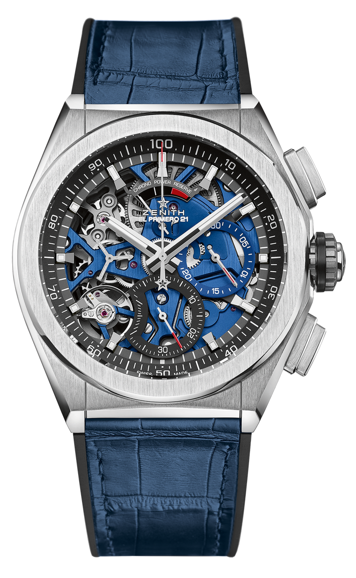
الساعة DEFY EL PRIMERO 21 BLUE
المواصفات الفنية
الكود المرجعي: ‎95.9002.9004/78.R584

نقاط تفرد
آلية حركة كرونوغراف جديدة بدقة 1/100 من الثانية
ميزة ديناميكية فريدة وحصرية متمثلة في الدوران لفة واحدة في الثانية
هيكل مزدوج السلسلة
ميزان واحد للساعة (36,000 ذبذبة/ساعة - 5 هرتز)،
ميزان واحد للكرونوغراف (360,000 ذبذبة/ساعة - 50 هرتز)
كرونومتر TIME LAB معتمد

آلية الحركة
El Primero 9004 أوتوماتيكية
الكاليبر: 14¼``` (قطر: 32.80 مم)
السُمك: 7.9 مم
المكونات: 293
المجوهرات: 53
التردد 36,000 ذبذبة/ساعة (5 هرتز)
مخزون الطاقة يصل إلى 50 ساعة تقريبًا
وزن متأرجح خاص مع تصميم "مستدير بلمعان الساتان الممشط"
لوحة رئيسية زرقاء

الوظائف
وظائف كرونوغراف بدقة 1/100 من الثانية
مؤشر لمخزون الطاقة الخاص بالكرونوغراف عند الساعة 12
عقرب الساعات والدقائق في المنتصف
عقرب الثواني عند الساعة 9
- عقرب الكرونوغراف المركزي
عداد 30 دقيقة عند موضع الساعة 3
عداد 60 ثانية عند موضع الساعة 6

جسم الساعة والمينا والعقارب
جسم من التيتانيوم الممشط
القطر: 44 مم
قطر الفتحة: 35.5 مم
السُمك: 14.50 مم
الكريستال: كريستال ياقوت مقبب، مطلي بطلاء غير عاكس من الجانبين
ظهر جسم الساعة: كريستال ياقوت شفاف
مقاومة الماء: 10 وحدات ضغط جوي
المينا: ذات تصميم مثقوب مع عدادين بلونين مختلفين
علامات الوقت: مغطاة بطبقة من الروديوم متعددة الأوجه ومغطاة بطبقة من Super-LumiNova®
العقارب: مغطاة بطبقة من الروديوم متعددة الأوجه ومغطاة بطبقة من Super-LumiNova®

السوار والإبزيم
مطاط أسود مغطى بطبقة زرقاء من جلد التمساح
إبزيم مزدوج قابل للطي من التيتانيوم

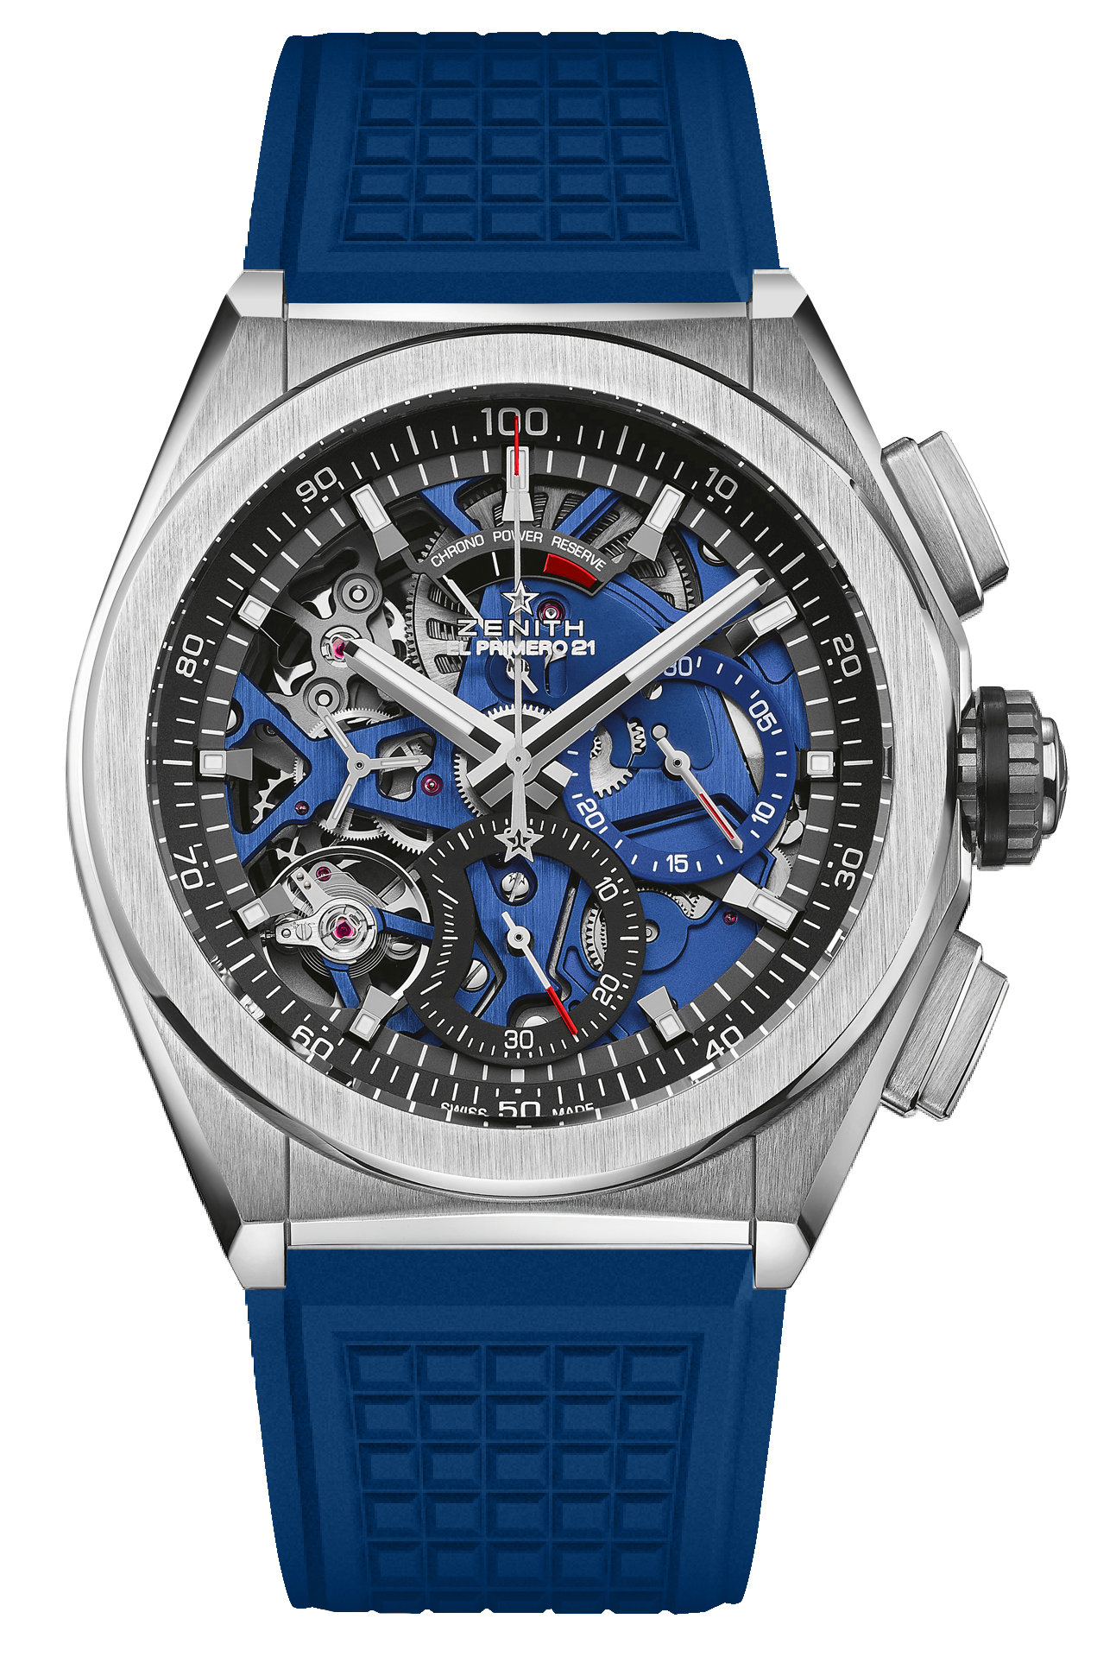
الساعة DEFY EL PRIMERO 21 BLUE
المواصفات الفنية
الكود المرجعي: ‎95.9002.9004/78.R591

نقاط تفرد
آلية حركة كرونوغراف جديدة بدقة 1/100 من الثانية
ميزة ديناميكية فريدة وحصرية متمثلة في الدوران لفة واحدة في الثانية
هيكل مزدوج السلسلة
ميزان واحد للساعة (36,000 ذبذبة/ساعة - 5 هرتز)،
ميزان واحد للكرونوغراف (360,000 ذبذبة/ساعة - 50 هرتز)
كرونومتر TIME LAB معتمد

آلية الحركة
El Primero 9004 أوتوماتيكية
الكاليبر: 14¼``` (قطر: 32.80 مم)
السُمك: 7.9 مم
المكونات: 293
المجوهرات: 53
التردد 36,000 ذبذبة/ساعة (5 هرتز)
مخزون الطاقة يصل إلى 50 ساعة تقريبًا
وزن متأرجح خاص مع تصميم "مستدير بلمعان الساتان الممشط"
لوحة رئيسية زرقاء

الوظائف
وظائف كرونوغراف بدقة 1/100 من الثانية
مؤشر لمخزون الطاقة الخاص بالكرونوغراف عند الساعة 12
عقرب الساعات والدقائق في المنتصف
عقرب الثواني عند الساعة 9
- عقرب الكرونوغراف المركزي
عداد 30 دقيقة عند موضع الساعة 3
عداد 60 ثانية عند موضع الساعة 6

جسم الساعة والمينا والعقارب
جسم من التيتانيوم الممشط
القطر: 44 مم
قطر الفتحة: 35.5 مم
السُمك: 14.50 مم
الكريستال: كريستال ياقوت مقبب، مطلي بطلاء غير عاكس من الجانبين
ظهر جسم الساعة: كريستال ياقوت شفاف
مقاومة الماء: 10 وحدات ضغط جوي
المينا: ذات تصميم مثقوب مع عدادين بلونين مختلفين
علامات الوقت: مغطاة بطبقة من الروديوم، متعددة الأوجه ومغطاة بطبقة من Super-LumiNova
العقارب: مغطاة بطبقة من الروديوم، متعددة الأوجه ومغطاة بطبقة من Super-LumiNova

السوار والإبزيم
مطاط أزرق
مشبك مزدوج قابل للطي من التيتانيوم

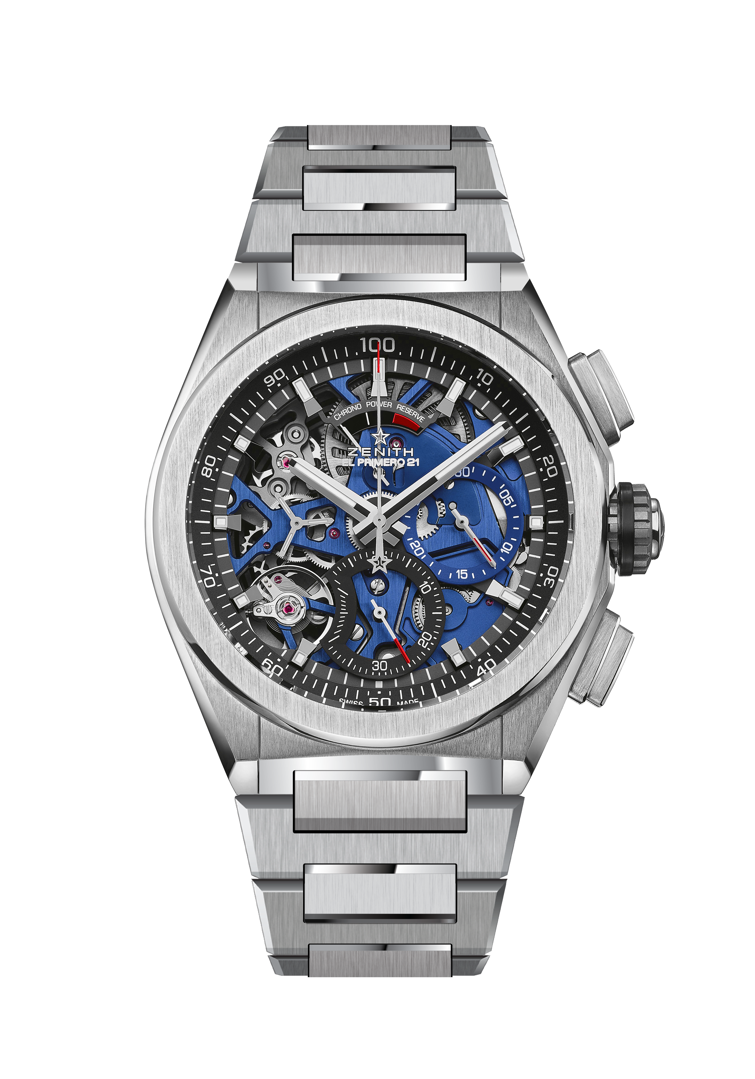
DEFY EL PRIMERO 21
المواصفات الفنية
الكود المرجعي: 95.9002.9004/78.M9000

نقاط تفرد
آلية حركة كرونوغراف جديدة بدقة 1/100 من الثانية
ميزة ديناميكية فريدة وحصرية متمثلة في الدوران لفة واحدة في الثانية
هيكل مزدوج السلسلة
ميزان واحد للساعة (36,000 ذبذبة/ساعة - 5 هرتز)،
ميزان واحد للكرونوغراف (360,000 ذبذبة/ساعة - 50 هرتز)
كرونومتر TIME LAB معتمد

آلية الحركة
El Primero 9004 أوتوماتيكية
الكاليبر: 14¼``` (قطر: 32.80 مم)
السُمك: 7.9 مم
المكونات: 293
المجوهرات: 53
التردد 36,000 ذبذبة/ساعة (5 هرتز)
مخزون الطاقة يصل إلى 50 ساعة تقريبًا
وزن متأرجح خاص مع تصميم "مستدير بلمعان الساتان الممشط"
لوحة رئيسية زرقاء

الوظائف
وظائف كرونوغراف بدقة 1/100 من الثانية
مؤشر لمخزون الطاقة الخاص بالكرونوغراف عند الساعة 12
عقرب الساعات والدقائق في المنتصف
عقرب الثواني عند الساعة 9
- عقرب الكرونوغراف المركزي
عداد 30 دقيقة عند موضع الساعة 3
عداد 60 ثانية عند موضع الساعة 6

جسم الساعة والمينا والعقارب
جسم من التيتانيوم الممشط
القطر: 44 مم
قطر الفتحة: 35.5 مم
السُمك: 14.50 مم
الكريستال: كريستال ياقوت مقبب، مطلي بطلاء غير عاكس من الجانبين
ظهر جسم الساعة: كريستال ياقوت شفاف
مقاومة الماء: 10 وحدات ضغط جوي
المينا: ذات تصميم مثقوب مع عدادين بلونين مختلفين
علامات الوقت: مغطاة بطبقة من الروديوم، متعددة الأوجه ومغطاة بطبقة من Super-LumiNova
العقارب: مغطاة بطبقة من الروديوم، متعددة الأوجه ومغطاة بطبقة من Super-LumiNova

السوار والإبزيم
سوار من التيتانيوم

